营运部发2024年【051】号 签发人：

**维生素C及太极钙收银台试吃陈列通知**

为提高太极钙及维生素C的动销，特对维生素C及太极钙进行收银台试吃，以增强顾客体验感，提高单品销售。现统一使用维生素C咀嚼片（ID：66073）及葡萄糖酸钙维D2咀嚼片（ID：2001027）各一瓶陈列在收银台，进行顾客试吃。请门店按以下要求执行：

**一.执行门店：所有门店**

**二.执行时间：3月4日-起**

**三．免费试吃商品：（品种详见下图）**

|  |  |  |  |  |
| --- | --- | --- | --- | --- |
| **货品ID** | **品名** | **规格** | **零售价** | **消费者活动** |
| **66073** | **维生素C咀嚼片** | **100mgx60片** | **68** | **买一得二** |
| **2001027** | **葡萄糖酸钙维D2咀嚼片** | **48片** | **69** | **买二得三** |

1. **陈列模板：（详见下图）**

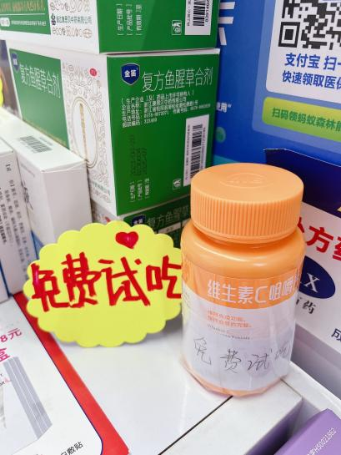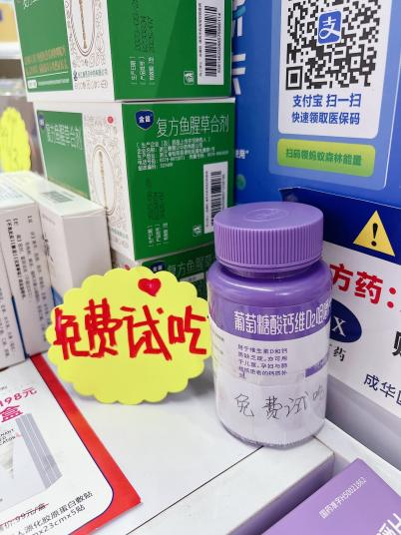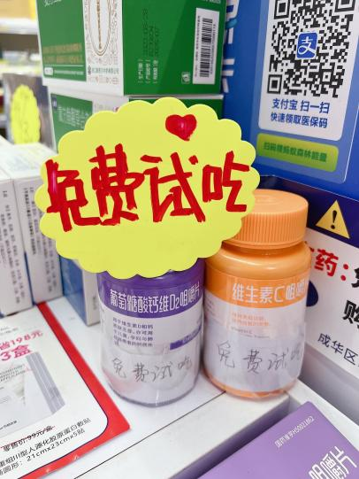

**六：收银台陈列注意事项：**

1.收银台必须保持干净整洁，不得出现污渍。

2.试吃品摆放时配上宣传爆炸卡

3.试吃品瓶身必须贴上“免费试吃”标签；货品注意防潮，注意效期；不得使用质量有问题的商品进行试吃。

**七：免费试吃维生素C咀嚼片及葡萄糖酸钙维D2咀嚼片下账方式：**

（一）请优先使用外包装变色的产品，如本店没有外包装变色的产品，请片区主管自行在片区内调拨。

（二）一个月使用该两个品种各一盒，各片区主管每月为各门店按0.01元下账。如有特殊情况需要增加试吃品，请向营运部申请。

**八：列检核时间及每日拍照检核要求：**

1. 请各门店在3月5日中午12点前按照以下模板陈列，并发至各片区群检核，营运部抽查发现未按时陈列的上交成长金30元/店。
2. 请各门店小伙伴当日内在片区群分享顾客试吃的照片，不少于两张。

主题词： 免费 商品试吃及收银台陈列 的通知

四川太极大药房连锁有限公司 2024年3月1日印发

打印：吉玉婷 核对：何巍